RPG de mesa

FEITO POR FÃS

MANUAL DE INSTRUÇÃO

Aventureiro

Sumário

Prefácio 3

Introdução 4

O que é The Witcher 4

O que é RPG de Mesa 4

Como usar o Manual 4

Como Jogar 5

Criando Personagem 6

Valor De Habilidade 6

Modificador de Habilidade 6

Nível 7

Inspiração 7

Teste de Resistência 8

Perícia 8

Classe de Armadura, Iniciativa & Deslocamento 8

Pontos de Vida & Dado de Vida 8

Toxicidade 8

Tendência 9

Drama, Ideais & Defeitos 10

Classes & Escolas 11

Prefácio

O vento uiva pelas florestas sombrias, trazendo consigo o cheiro de sangue e o eco distante de gritos de dor. Em cada canto do mundo, monstros e homens lutam pela sobrevivência, e a linha entre o bem e o mal é tão tênue quanto a lâmina de uma espada afiada. Bem-vindo ao mundo de The Witcher.

Aqui, não existem heróis perfeitos. Não há vilões absolutos. Cada pessoa carrega em si as marcas de suas escolhas, e cada ação pode definir o destino de reinos inteiros. Reinos em guerra, onde os reis se matam por poder e o povo paga o preço. Onde a magia é um farol de esperança e ao mesmo tempo, uma maldição que distorce a realidade e a natureza.

Em um canto esquecido do mundo, onde o medo se esconde nas sombras, os bruxos percorrem os campos e vilarejos, caçando criaturas que ameaçam os inocentes. Seres sobrenaturais, como vampiros, lobisomens e espectros, que matam sem piedade. Mas, mesmo entre os bruxos, nem todos são confiáveis, e até os caçadores de monstros podem ser consumidos pelo próprio ódio e vingança.

Mas não pense que os monstros são apenas aqueles que se escondem nas florestas. No coração dos reinos, traições, intrigas e guerras políticas tecem uma rede de mentiras e manipulações. De Nilfgaard ao Norte, de Teméria à Skellige, os reis, nobres e magos jogam seus próprios jogos de poder. E em meio a esse caos, surgem os aventureiros – caçadores, mercenários, exploradores – que devem decidir onde traçar sua linha.

Você será mais do que apenas um espectador deste mundo em ruínas. Você será parte dele. Como bruxo, guerreiro, mago, clérigo ou qualquer outro ser do vasto mundo de The Witcher, enfrentará criaturas horríveis, tomará decisões morais que desafiarão seus princípios e, talvez, até descobrirá que as verdadeiras ameaças não estão nas sombras, mas dentro do próprio coração das pessoas.

A cada missão, uma escolha será feita. Salvar ou destruir. Trair ou ser traído. Lutar por um reino ou abandonar tudo por uma causa pessoal. O destino não será gentil com você, e as consequências de suas ações seguirão seus passos como uma sombra eterna.

Este não é um mundo de contos de fadas, e nem todos que buscam justiça a encontrarão. Em The Witcher, a magia é perigosa, as criaturas são implacáveis e o único aliado em quem você pode confiar é sua espada e sua habilidade de navegar entre as cinzas da moralidade. Se você quer ser mais do que uma simples história, precisará lutar por isso.

Então, aventureiro, prepare-se. O vento está mudando, e o caminho à frente é incerto. Sua jornada será marcada por monstros e homens, por magia e guerra, por escolhas que podem salvar ou destruir tudo o que você conhece. O que você decidir será seu legado.

Bem-vindo ao mundo de The Witcher. Mas lembre-se: nem todos que entram saem ilesos.

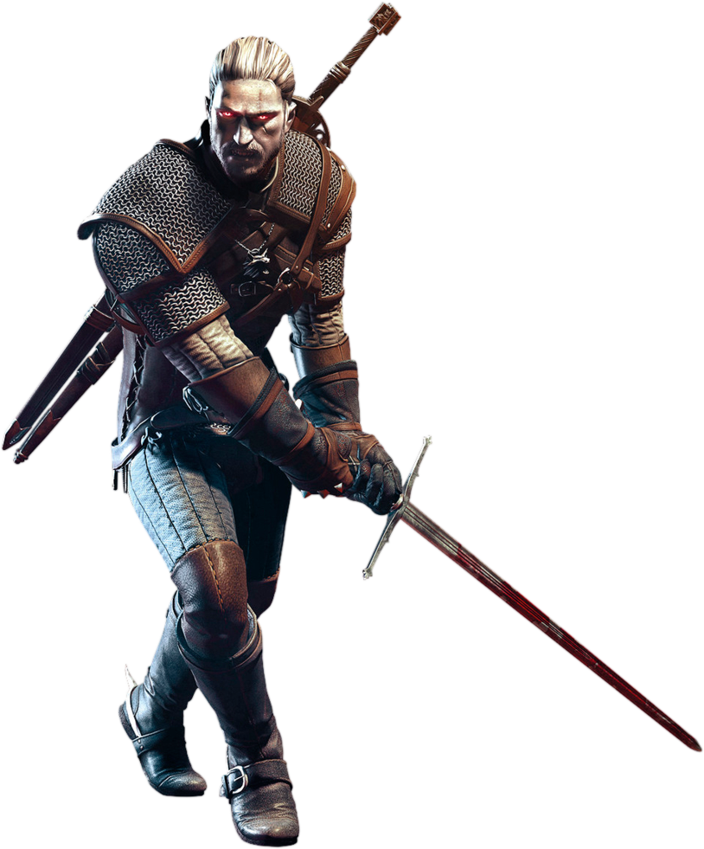

Introdução

Bem-vindo ao manual de The Witcher feito por fãs apaixonados pela franquia. O objetivo principal é apresentar uma solução completa para jogar *RPG de mesa* completamente imerso no universo de Andrzej Sapkowski*.*

Apesar de ser uma adaptação das regras do famoso manual de RPG de mesa, Dungeons & Dragons, e de apresentar algumas alterações de regras, jogadores de D&D irão se sentir mais confortáveis ao jogar. A proposta é ser um jogo amigável para a maioria dos jogadores que pretende mergulhar no universo The Witcher.

Se você é jogador, não se preocupe em ler todo o manual para entender todas as regras. Ler apenas as características do personagem criado por você geralmente já é o suficiente para jogar sem complicações, e ao passar das sessões, pode ler algumas características das regras para ir se inteirando do conteúdo do manual.

## O que é The Witcher

“O mal é o mal, Stregobor. Menor, maior, médio, tudo é o mesmo. Proporções são levianas, a fronteira delas ignoradas. Não sou um eremita piedoso. Eu não fiz apenas o bem minha vida. Mas se eu tiver que escolher entre um mal ou outro, então eu prefiro não escolher”

*­* — Geralt de Rívia, O Último Desejo*.*

O universo criado por Andrzej Sapkowski é muito mais do que monstros, guerras e caçadores de recompensas. Trata-se de um mundo cheio de intrigas, disputas políticas e diálogos carregados de escolhas morais.

Quando jogar The Witcher, lembre-se de que tudo que você faz, por mais simples que pareça, pode ser significar alterações no ambiente que seu personagem está acostumado. Talvez você pense estar matando mais um monstro, mas pode estar fazendo um favor valioso para um rei ambicioso, ou salvando a vida dos moradores locais de alguma praga, ou quem sabe, sem querer, liberando o mal para o mundo lidar com a situação de forma sofrida.

Os jogadores vivem em um mundo chamado de O Continente, repleto de disputas territoriais com outras culturas, religiões e até raças diversas. A hostilidade é presente, mas no fim são todos sobreviventes de um mundo repleto de injustiças e desafios mortais.

## O que é RPG de Mesa

Um mundo de imaginação, sistematizado e narrado pelo Jogador Mestre*.* Uma vida repleta de desafios, aventuras e batalhas épicas e inesquecíveis. RPG é uma aventura entre amigos, um jogo de tabuleiro elaborado, que se joga em grupo com o objetivo de criar uma obra de ficção, o fim da aventura depende somente dos jogadores, não tem fim nem início, apenas um mundo cheio de missões.

O *RPG* é uma forma criativa de criar histórias inesquecíveis, geralmente cheio de intrigas e risadas. A aventura vem das ideias do *Jogado Mestre*, geralmente o mais experiente no jogo, ou o fundador do universo em que você jogará. Como Mestre, o trabalho dele é te apresentar as características do ambiente onde você se encontra, descrever as pessoas ao seu redor e te entregar as missões e desafios da sua aventura.

Já você como jogador, deve se desafiar, mas lembrar que tudo tem consequências. Seu papel nesse mundo é analisar e imaginar a narração do Mestre. Escolhas ruins ou desastrosas podem levar a porte do seu personagem, e o Mestre o tomará a ficha e rasgará, simbolizando isso, te obrigando a criar um personagem novamente. Escolhas boas podem te levar a riqueza e poder e experiência necessária para evoluir seu personagem, o que não te torna invulnerável a escolhas ruins e finais trágicos, por isso o jogador deve evoluir junto com seu personagem para alcançar a longevidade.

Apesar disso, não se sinta amedrontado, na verdade essa deve ser a parte divertida, a emoção de uma verdadeira aventura cheia de desafios, monstros, criminosos e políticos gananciosos prontos para acabar com você, é justamente o que te tornará mais forte.

## Como usar o Manual

Primeiramente deve-se saber que este manual não se trata de um jogo oficial de RPG do Andrzej Sapkowski, nem da CD Project RED, nem da Wizards of the Coast ou da Hasbro.

Trata-se de um manual feito exclusivamente por fãs de The Witcher e jogadores de RPG de mesa. Portanto, não é permitido a venda desse manual por nenhum tipo de valor, e nem mesmo ser associado aos verdadeiros donos da obra The Witcher e aos verdadeiros donos do jogo Dungeons & Dragons.

O manual deve ser consultado em momentos de dúvida sobre regras de jogabilidade, ao criar o personagem ou para acessar o arsenal de armamentos e armaduras. Apesar de ser compatível com o manual de D&D em relação as regras, os personagens não são compatíveis, devido ao fato de que os personagens terem habilidades distintas das apresentadas em D&D, além de serem membros de um universo exclusivo e distinto do universo D&D.

Nesse manual será exibido as raças e classe de personagens, as regras de combate, arsenais de armas e armaduras, runas e glifos para as armas e armaduras, sistema de magia e sinais, ficha do jogador, lista de missões secundárias, porções, óleos, elixires, sistema financeiro, mapa geográfico do continente, linha do tempo de The Witcher, entre outros.

No manual terá lista dos monstros com uma breve descrição, porém não terá detalhes avançados. Não estará disponível regras de como narrar ou ambientar o cenário. Detalhes como estes ficarão apenas no Manual Mestre, destinado ao Jogador Mestre.

Ao utilizar o manual, fique atento aos prós e contras de cada habilidade utilizada, tudo ficará devidamente explicitado na descrição, caso tenha alguma lacuna de regra na qual não foi definida no manual, deve se considerar as regras tradicionais do D&D ou o Jogador Mestre terá a liberdade de definir uma regra nova, desde que não seja injusta e seja devidamente balanceada entre poder e nível de dificuldade.

Se você for apenas um jogador, não precisa esquentar a cabeça com aprender todos os detalhes do manual, apenas leia o mínimo e só sobre seu personagem, para q tenha fluidez necessária para uma campanha mais divertida para todos. Especialmente se for um jogador iniciante. Use o sumário para se localizar dentro do manual.

## Como Jogar

Para iniciar a jogatina, deve-se reunir um grupo de amigos, possuir um conjunto de dados com os seguintes dados:

* ***D20:*** O dado D20 é o dado principal, como o nome diz, é um dado com 20 lados, e serve para passar em uma jogada de testes, sejam em combate como em diálogos importantes, ou para se esconder de alguém, quase sempre relacionado a seu **modificador de habilidade.**
* ***D100:*** Dado de 10 lados na casa de dezena, necessário para ativar funções ou ações que envolvem probabilidade.
* ***D12:*** Dado de 12 lados, necessário para aplicar danos, rolar penalidades etc.
* ***D10:*** Dado de 10 lados na casa de unidade, necessário para aplicar danos, rolar penalidades etc.
* ***D8:*** Dado de 8 lados, necessário para aplicar danos, rolar penalidades etc.
* ***D6:*** Dado de 6 lados, necessário para aplicar danos, rolar penalidades etc.
* ***D4:*** Dado de 4 lados, necessário para aplicar danos, rolar penalidades etc.

Após garantir os dois itens anteriores, grupo deve organizar um local confortável com uma mesa, além de possuir um GRID para poder organizar o combate.

Agora só precisa criar seu personagem com o auxílio do Mestre, imprima a ficha de personagem e elabore como quer ser dentro do mundo de The Witcher, não se preocupe em ser o protagonista, se preocupe em ser alguém com potencial de ser útil e divertido no contexto da mesa que irão jogar. Siga as regras de criação de personagem e tente criar uma história onde possibilita a união com seus amigos de aventura. Ao definir seu personagem, você deve interpretar corretamente seu caráter dele, caso siga fiel ao seu personagem, pode ganhar bônus de interpretação.

Criando Personagem

A criação de personagem é evidentemente a parte mais importante do jogo, também é a parte mais importante deste manual.

Se preocupe em criar um personagem divertido de se jogar, não economize tempo lendo todas as classes e raças disponíveis, leia futuras habilidades que possa ajudar no futuro quando passar de nível. Se estiver em dúvida em o que criar, considere os personagens dos seus amigos, tente verifique uma classe que ainda não foi feita por ninguém e que seria de grande ajuda, mas não é obrigatório, o objetivo final é a diversão do jogador.

Para criar o personagem, é recomendado primeiro escolher a classe, juntamente a escola da classe, e só após escolher a raça do seu personagem. Isso porque algumas classes têm restrições de raças, para se encaixar no contexto narrativo do jogo.

**Exemplo -** Não faz sentido criar um Guerreiro Scoia’tael e não ser Elfo.

Atribua a ele um nome que tenha haver com seu personagem, seu nome deve refletir tudo que você é. O nome é o espelho do portador, através do nome você pode identificar a origem dele, raça ou até mesmo sua profissão.

## Valor De Habilidade

Os *valores de habilidades* são pontos que caracterizam o personagem. Através dos valores de habilidades podemos estimar o nível de qualidade de cada personagem. Existem 6 valores de habilidades:

* ***Força:*** A *Força* serve para os testes que exijam a potência dos músculos do personagem.
* ***Destreza:*** A Destreza serve para os testes que exijam qualidades de esquivar, calcular trajetória ou qualquer teste que envolva agilidade.
* ***Constituição:*** A constituição determina o vigor do personagem, além de servir para testes de possíveis envenenamentos e testes de resiliência.
* ***Inteligência:*** A Inteligência determina a capacidade de raciocínio do personagem, e serve para testes onde cobre a resolução de enigmas, mistérios, entre outros.
* ***Sabedoria:*** A Sabedoria determina o nível de conhecimento do personagem e serve para testes sobre assuntos ao redor do personagem, memória ou envolvendo sua profissão.
* ***Carisma:*** A Carisma determina o quão convincente e carismático é seu personagem. Além de determinar a beleza do personagem, serve para testes de mentir, não gerar desconfiança, lábia, convencimento e boa aparência.

Os valores de habilidades são definidos rolando 4D6. Em cada valor, deve-se excluir o menor valor e realizar a soma dos 3 valores restantes. O processo se repete para todos os valores de habilidade. O *Mestre* pode determinar números que que não deve ser considerado por ser muito baixo ou até mesmo ser muito alto, porém isso não é uma regra. O *Mestre* também pode optar por adicionar 1D6 a mais para cada rolagem.

É indicado que o jogador escolha os maiores números para os valores onde ele tem proficiência, ou na base de ataque ou defesa, dependendo da sua estratégia de classe.

## Modificador de Habilidade

O modificador de habilidade é o bônus determinado para cada valor de habilidade. Elas servem para realizar teste de habilidade cobrados pelo *Mestre.*

**Exemplo –** Quando o *Mestre* cobrar teste de carisma, role 1D20 + modificador de carisma (+2). **Exemplo –** Quando o *Mestre* cobrar teste de inteligência, role 1D20 + modificador de inteligência (+4).

Além disso, os modificadores também são usados como teste de resistência e adição em pontos de perícia. Algumas habilidades serão usadas em conjunto com os modificadores, respeitando as características de cada valor de habilidade, e suas definições.

O modificador de habilidade é pré-definido pela tabela abaixo:

***Valores e Modificadores de Habilidades***

|  |  |  |  |
| --- | --- | --- | --- |
| Valor | Modificador | Valor | Modificador |
| 1 | -5 | **16-17** | +3 |
| 2-3 | -4 | **18-19** | +4 |
| 4-5 | -3 | **20-21** | +5 |
| 6-7 | -2 | **22-23** | +6 |
| 8-9 | -1 | **24-25** | +7 |
| 10-11 | +0 | **26-27** | +8 |
| 12-13 | +1 | **28-29** | +9 |
| 14-15 | +2 | **30** | +10 |

Após definir os valores de habilidade, use essa tabela para definir os modificadores de cada valor de habilidade.

## Nível

Em caso de criação de personagem após o grupo já ter jogado algumas sessões de RPG, e os companheiros estiverem em um nível consideravelmente alto, converse com seu Mestre para achar uma solução adequada. Mas é padrão iniciar a ficha no nível 1, principalmente após o início da aventura.

Com o passar das aventuras, o personagem adquire Experiência (XP), de acordo com a quantidade de batalhas, locais descobertos, finalizações de missões, interpretação, entre outros.

Experiência são os pontos necessários para poder evoluir de nível do personagem. A partir da evolução é possível adquirir uma série de benefícios como habilidades novas desbloqueadas, bônus de proficiência ou incremento no valor de habilidade. Isso irá variar de acordo com a classe do personagem.

Criar jogadas interessantes, trabalhar em equipe, seguir a personalidade do seu personagem de forma coerente são um dos vários costumes necessários se quiser maximizar a quantidade de XP ganho em partida. Lembre-se, é um jogo para trazer diversão. Criar histórias engraçadas e trazer a diversão ao interpretar seu personagem é garantir XP dado pelo *Jogador Mestre.* Jogar de forma a não ser egoísta e respeitar os outros jogadores e a narrativa do próprio Mestre também faz parte de jogar RPG.

Siga a tabela abaixo para saber a quantidade de experiência é necessária para evoluir níveis:

|  |  |  |
| --- | --- | --- |
| Pontos de Experiência | Nível | Bônus de Proficiência |
| 0  300  900  2.700 | **1**  **2**  **3**  **4** | **+2**  **+2**  **+2**  **+2** |
| 6.500  14.000  23.000  34.000 | **5**  **6**  **7**  **8** | **+3**  **+3**  **+3**  **+3** |
| 48.000  64.000  85.000  100.000 | **9**  **10**  **11**  **12** | **+4**  **+4**  **+4**  **+4** |
| 120.000  140.000  165.000  195.000 | **13**  **14**  **15**  **16** | **+5**  **+5**  **+5**  **+5** |
| 225.000  265.000  305.000  355.000 | **17**  **18**  **19**  **20** | **+6**  **+6**  **+6**  **+6** |

Seguindo a evolução da tabela, conseguiremos o que chamaremos de *Bônus de Proficiência,* que serve para somar ao *Teste de Resistência* e nas *Perícias*, nas habilidades onde a classe do personagem é proficiente.

## Inspiração

Quando o jogador faz uma cena condizente com o personagem, uma jogada incrível e interpretação acima da média, ou até tomar uma atitude que segue à risca a identidade do seu personagem, o *Mestre* pode optar por te dar de presente, 1 ponto de inspiração.

1 ponto de inspiração serve para dá a oportunidade ao jogador de rolar novamente o teste cobrado pelo mestre com o D20, mas também pode servir como ataque extra.

Toda vez que o jogador falar que usará seu ponto de inspiração, o ponto deve ser gasto imediatamente.

## Teste de Resistência

O *teste de resistência* são pontos de modificadores somados aos pontos de proficiência nas habilidades onde houver proficiência na classe do jogador. Marque a bolinha onde a classe do jogador tiver proficiência.

Toda vez que o *Mestre* cobrar um teste de força, destreza, constituição, inteligência, sabedoria ou carisma, role o D20, mas os pontos de *teste de resistência.*

## Perícia

A *perícia* é semelhante ao *teste de resistênci*a, porém com especificações. Cada *perícia* é relacionada diretamente aos pontos de *testes de resistência*, que são exibidas a direita do nome da *perícia*. O Mestre pode cobrar um teste de perícia de acordo com a situação encontrada na narrativa. Porém o jogador tem a liberdade de solicitar um teste de *perícia* ou substituir um *teste de resistência* por teste de perícia se ele achar melhor, todavia depende de o Mestre autorizar. Marque a bolinha onde a classe do jogador tiver proficiência para atribuir o bônus de proficiência.

## Classe de Armadura, Iniciativa & Deslocamento

As três definições são cruciais para o sistema de combate. Suas definições são simples e fáceis de intender seus objetivos.

*Classe de Armadura*

A classe de armadura (CA) é definida de acordo com uma série de fatores, incluindo a CA da classe do personagem, somada a armadura do personagem. Quando sem armadura, sua CA é 10 + modificador de destreza + modificador de constituição. Cada armadura possui um número de defesa que deve ser somado com o modificador.

*Iniciativa*

A iniciativa é a rolagem com D20 que acontece antes do combate acontecer. A iniciativa determinará quem será o primeiro a tomar a ação no turno. O ponto de iniciativa é igual ao modificador de destreza.

Deslocamento

O deslocamento é a quantidade de metros que o jogador pode se mover no GRID sem estar engajado, cada jogador tem um deslocamento definido de acordo com sua raça. No GRID, cada quadrado tem 1,5M, e em combate não é permitido o jogador ocupar o mesmo quadrado do jogador ou NPC, a não ser que ele esteja sobrevoando a uma altura superior à altura deles ou escalando.

Pontos de Vida & Dado de Vida

Os pontos de vida de um personagem definem o quão resistente ele é em combate e em outras situações perigosas. Os pontos de vida são determinados pelo Dado de Vida (tipo de Dado de Pontos de Vida). O dado de vida é definido na tabela de classe do personagem.

No 1º nível, um personagem tem 1 Dado de Vida, e o tipo de dado é determinado por sua classe. O personagem começa com uma quantidade de pontos de vida iguais à jogada mais elevada possível para aquele dado, tal como indicado na descrição da classe (você também adiciona seu modificador de Constituição). Esse será o seu valor máximo de pontos de vida.

Em uma sequência de dano levado, ou em caso de bônus temporário de vida, anote sua vida atual na ficha do personagem.

## Toxicidade

A toxicidade acontece quando se toma alguma porção ou elixir. Esses líquidos alquímicos funcionam como veneno para a maioria das pessoas. Porém, bruxos tem resistência superior a uma pessoa normal por ser um mutante.

A toxicidade está diretamente relacionada a vida. Ao decorrer do consumo de bebidas alquímicas, acumula toxicidade no corpo, o que trará consequências negativas ao corpo do personagem. Isso acontece toda vez que se a quantidade de toxicidade se aproxima da quantidade de vida do jogador, e isso é medido através de porcentagem.

* ***50%:*** Se Atingir 50% de toxicidade, começará a rolar com desvantagem, ou seja, toda vez que um teste for cobrado, role duas vezes e considere o menor resultado.
* ***80%:*** remove metade de metros em qualquer ação de movimento.
* ***100%:*** Passa a tomar 1D6 de dano + 1D4 a cada 10% superado. Ou seja, se a toxidade tiver 120%, role dano de 1D6 + 2D4.

Vão existir Porções que podem eliminar a toxicidade parcialmente ou totalmente. Para mais informações, consulte a página de porções e elixires.

## Tendência

As tendências são a base da personalidade e da interpretação do personagem. Seguir suas tendências é viver seu personagem, e se conectar a ele, fazendo você ganhar pontos de XP e inspiração.

A tendência é uma combinação de dois fatores: um identifica a moralidade (bom, mau ou neutro), o outro descreve as atitudes perante a sociedade e às leis (leal, caótico ou neutro). Assim, nove tendências distintas são definidas dessas possíveis combinações.

Esses breves resumos das nove tendências descrevem o comportamento típico de uma criatura que a possua. Os indivíduos podem variar significantemente desse comportamento típico e poucas pessoas são perfeitas e consistentemente fiéis aos preceitos básicos de sua tendência.

Siga a lista abaixo para ver as tendências dos personagens:

* ***Leal e Bom (LB):*** É a tendência de criaturas que se pode contar para fazer o que é correto como é esperado pela sociedade. Dragões dourados, paladinos e muitos anões são leais e bons.
* ***Neutro e Bom (NB):*** É a tendência do povo que faz o melhor que pode para ajudar outros de acordo com suas necessidades. Muitos celestiais, alguns gigantes das nuvens, e grande parte dos gnomos são neutros e bons.
* ***Caótico e Bom (CB):*** É a tendência de criaturas que agem de acordo com sua própria consciência, se importando pouco com as expectativas dos outros. Dragões de cobre, muitos elfos e unicórnios são caóticos e bons.
* ***Leal e Neutro (LN):*** É a tendência dos indivíduos que agem de acordo com as leis, tradições ou códigos pessoais. Muitos monges e alguns magos são leais e neutros.
* ***Neutro (N):*** É a tendência daqueles que preferem manter distância de questões morais e não tomar partido, fazendo o que aparenta ser melhor conforme a situação. O povo lagarto, muitos druidas e diversos humanos são neutros.
* ***Caótico e Neutros (CN):*** É a tendência das criaturas que seguem seus caprichos, mantendo sua liberdade pessoal acima de tudo. Muitos bárbaros e ladinos, e alguns bardos, são caóticos e neutros.
* ***Leal e Mau (LM):*** É a tendência das criaturas que conseguem metodicamente tudo o que querem, dentro dos limites de uma tradição, lei ou ordem. Diabos, dragões azuis e hobgoblins são leais e maus.
* ***Neutro e Mau (NM):*** É a tendência daqueles que farão tudo o que quiserem, sem compaixão ou remorso. Muitos drow, alguns gigantes das nuvens e yugoloths são neutros e maus.
* ***Caótico e Mau (CM):*** É a tendência de criaturas que agem com violência arbitrária, estimulada por sua ganância, ódio ou sede de sangue. Demônios, dragões vermelhos e orcs são caóticos e maus.

## Drama, Ideais & Defeitos

Esse é o tópico de interpretação do personagem. Ao escolher seu drama, seus ideais e seus defeitos, trate de escolher coisas que sejam alinhadas a tendência do seu personagem, que é escolhido quando você escolhe a classe do personagem. Seguir esse tópico ao interpretar seu personagem, pode te garantir ponto de inspiração dada pelo *Mestre,* além de XP de interpretação.

Drama

Drama trata-se dos eventos que afetaram significativamente o personagem. Um evento no passado pode alterar de diversas formas a personalidade do personagem, fazendo ele tomar atitudes quando coisas ligadas ao seu drama são postas na mesa.

**Exemplo –** *Um bruxo que perdeu seus pais quando criança*. Ele tomar atitudes ao ver um órfão o faz ganhar pontos extra de XP e até inspiração.

**Exemplo –** *Um ex-escravo fugido de Ofir*. Tomar atitudes ao ver alguma injustiça relacionada a trabalho forçado o faz ganhar pontos extra de XP e até inspiração.

Ideais

Os ideais são como dogmas que existem na mente do personagem. Todos seguimos uma linha de conduta e moral, por mais diversa que seja. O personagem tem ideais que devem ser seguidos, e ele poderá optar em obedecer ao seu ideal ou não, porém não seguir faz ele se afastar de seus ideais, consequentemente ganha menos XP, então escolha bem seus ideais e como deseja segui-los antes de anotar na ficha.

**Exemplo –** *Amor incondicional ao meu país*. Isso significa que você escolherá tomar atitudes sempre a favor da sua nacionalidade, o que lhe concede mais XP e até pontos de inspiração.

**Exemplo –** *Sempre ajudar os mais necessitados*. Significa que você ajudará quem tiver em alguma desvantagem social, independente das consequências. Isso faz você ganhar mais XP e até pontos de inspiração.

Defeitos

Em The Witcher, errar não é uma exclusividade dos humanos. Todos têm um defeito, sejam eles de caráter ou até mesmo físico. Os defeitos não irão impactar negativamente o combate, mas podem alterar alguns fatores no diálogo, ou até mesmo te impedir de ter uma relação social com algum NPC. Mas seguir seus defeitos na interpretação te dará XP. Lembrando que os defeitos são independentes dos seus dramas e seus ideais, mas pode ser alinhado a sua tendência.

**Exemplo –** *Arrogância e Brutalidade*. Você responderá sempre com sarcasmo, arrogância e prepotência, o que dependendo da rolagem de carisma, pode ser malvisto pela pessoa em questão. Porém, isso lhe garante XP de interpretação.

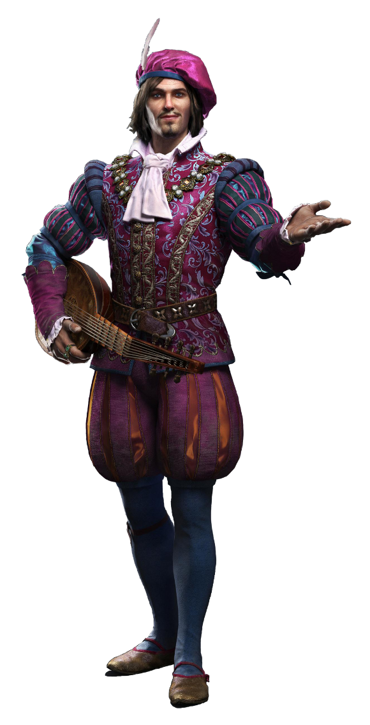**Exemplo –** *Alergia a mosquitos*. Significa que você será o último a optar por ir em um caminho com insetos, e odeia locais pantanosos. Interpretar isso te garante XP de interpretação.

Classes & Escolas

As classes são o que ditarão sua profissão no universo The Witcher. Em um mundo cheio de perigos, intrigas políticas e guerras entre nações, existem classes para todas as posições no tabuleiro, tanto classes mais lutadoras como um bruxo ou um guerreiro, como classes mais pacíficas como um sacerdote ou um bardo.

As escolas são as ramificações dentro das classes, e determinam a origem do seu personagem dentro da geopolítica do continente. Escolher a escola da sua classe, é escolher também a região onde você fará parte, como também sua religião e influenciar suas tendências.